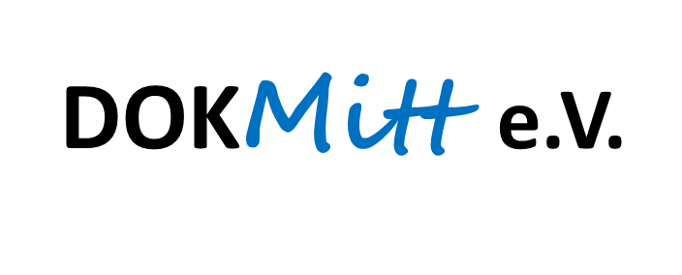
7. DB – MN 07-22 am 01.03.2022 - PROTOKOLL

- Projekte und Aktivitäten:

  - Simul+Mitmachfonds
- Einstieg mit kleinerem Scanner
- Beschaffung der FAUST Software
- FL 1 - DB-MN 07/22: Abstimmung Gruppen Schinker, Ohse (Landesämter Denkmalschutz Sachsen und Sachsen-Anhalt) u.a., WS Adorf Gymnasium Groitzsch mit Dr. Westphalen, T.: 15.03.2022, V.: MN

  - KRLR-Antrag:
- Priorisierung auf kleinere Veranstaltungsliste
- Kontakt mit Ortschaftsrat Espenhain zur Einbringung Bedarf Sitzgemeindeanteil
- FL 2 - DB-MN 07/22: Anfrage bei ehem.- Bürgermeister J. Frisch, T.: 10.03.2022, V.:MN

  - Zukunftszentrum für Europäische Transformation und Deutsche Einheit
- Treffen in Espenhain am 18.03.2022, PK und MK haben zugesagt

  - STARK Studie
- Termin 2. Zwischenworkshop am 17.03.2022

  - Workshop Espenhain
- 4 Teile:
  - Exkursion
  - Geschichte (PK),
  - Holzbauzentrum (UB)
  - IBA (Fr. U. Rothe)
- Ort: Rötha und/oder Espenhain
- Mögliche Termine:
  - 9.5., 13-20 Uhr (großzügiges Zeitfenster)
  - 17.5., 13-20 Uhr
  - oder 10. Juni, 10- 18 Uhr
  - FL 3 - DB-MN 07/22: Entwurf Ablaufplan und Kontakt zu Referenten, T.: 11.03.22, V.:MN

- Öffentlichkeitsarbeit:
3.1. Rundbrief:
  - Themen: Besuch MdB F. Mascheck; Studie IK der EMMD Metropolregion MD; Konstituierung LIVKS; Neue Stelle IK im Burgenlandkreis und weitere Zusammenarbeit S.-A./HHM/BLK (Anik Kompalla), Buch Bergbau Umsiedlungen (A. Berkner), simul+ Preise, Wanderausstellung
  - FL 4 - DB-MN 07/22: Entwurf Rundbrief 02/22, T.: 04.03.22, V.:MN
3.2. Mitgliederwerbung und Zusammenarbeit:
  - Gespräch mit BM (Stadt Böhlen) am 01.03.
  - Gespräch Pressnitztalbahn am 03.03.

3.3. Eröffnung Wanderausstellung im LRA am 15.03.2022:
- Grußwort DOKMitt: WCST
- Pressemitteilung
  - FL 5 - DB-MN 07/22: Pressemitteilung, T.: 09.03.22, V.:MN

3.4. Webseite
- FL 6 - DB-MN 07/22: Termin zur Koordination mit RP u. MK, T.: 08.03.22, V.:MN

- Nä. T.: 8. DB-MN am Mi., 16.03.2022 um 10:00– 11:00 Uhr

Netzband-2022-03-02

